別記様式第1号
年 月 日

一般財団法人置賜地域地場産業振興センター理事長 様

フリガナ
(助成事業者) 団体名

代表者氏名

平成30年度長井まちづくり基金助成金交付申請書(事業完了報告書)

長井まちづくり基金助成金について、次のとおり申請(報告)致します。
申請部門 | ① 歴史的建造物保全部門 |  | ② 歴史的建造物利活用部門
 | ③ 観光交流部門 |  | ④ 商品開発部門
活動事業名
交付申請額  (決定) | ,０００円
概算払い請求額
（既受領額）
団体の概要
(設立趣旨､構成､活動経過など)
 | 連絡責任者 | 住所 |  | 電話番号  ファックス番号
 |  | 氏名 |  | メールアドレス
事業計画書  (実績) | 別紙のとおり
収支予算書  (精算) | 別紙のとおり
その他添付書類
- 申請の際には、団体の運営・管理に関する規約、会則、直近の事業計画、収支予算書等を添付してください。
- 工事に属するものがある場合は、設計書、仕様書、設計図面等を添付して下さい。
- 長井市が実施する助成制度等の補助を受けている支援事業は助成対象となりません。
- ②の場合は３年間の計画書を提出してください。

別記様式第2号
事 業 計 画 （事業実績） 書

（1）活動事業名

（2）事業の目的

（3）期待される効果(事業の成果)

（4）事業内容
予定(実施)事業 | 予定(実施)事業期間 | 事業内容（具体的に）

（5）交付申請（実績）額 ,０００円

（6）要綱第9条に規定する基金の啓発の計画
【観光交流部門､商品開発部門などの施設整備を伴わないイベントなどの事業の場合】
・チラシ部数 部
・ポスター部数 部
・看板の設置個所数､設置数 箇所 枚
・ほかの啓発手段と方法（詳細を記入してください）

【歴史的建造物保全部門、歴史的建造物利活用部門などの施設整備を伴う事業の場合】
・修繕工事などの実施期間中の周知方法
（看板の設置など、周知方法を記載してください）
・工事完了後の周知方法 別添図面のとおり
（図面を添付し、表示板の掲示個所を図示してください）
※長井まちづくり基金の助成金を受けて実施している事業であることを、チラシ、ポスター、広報誌、看板、施設等に明確に表示する必要があります。その際には、長井まちづくり基金ロゴマーク(注)(以下「ロゴマーク」という。)を使用してください。
※歴史的建造物保全部門、歴史的建造物利活用部門の各事業については、当該助成事業により整備した施設等に、ロゴマークの表示板を作成して掲示していただきます。
※ロゴマークの表示板などの作成費等は助成対象とします。
※観光交流部門、商品開発部門などの施設整備を伴わないイベントなどの事業については、チラシ、ポスター、広報誌、看板などに長井まちづくり基金の助成事業であることとロゴマークを表示してください。

(注)長井まちづくり基金ロゴマーク
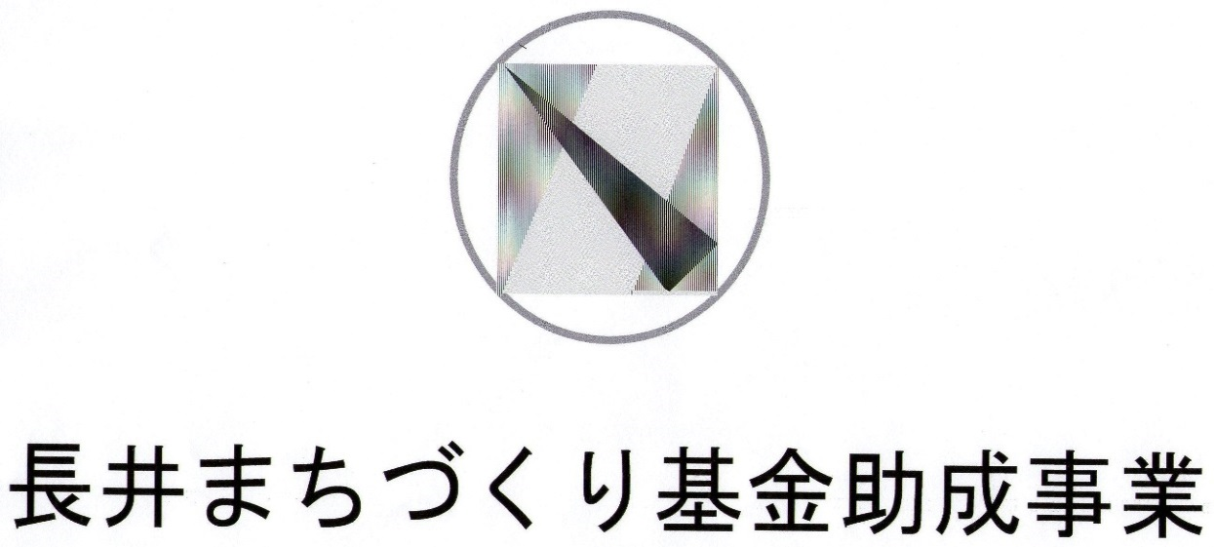
（色や大きさなど、詳細については、長井まちづくり基金事務局に確認すること）
別記様式第3号

収 支 予 算 （精 算） 書

1 収入
（単位：円）
区 分 | 予算額 | (精算額) | (比較増減) | 備 考
まちづくり基金助成 | ,０００ | ,０００
合 計

2 支出
（単位：円）
区 分 | 予算額 | (精算額) | (比較増減) | 備 考
合 計

※ 申請の際に、工事費、設備費等については、見積書を求めます。
※ 実績報告の際には、領収書及び活動状況写真の提出を求めます。

